MS/ DECOUVRIR L’ECRIT : IDENTIFIER DES FORMES ECRITES
Savoir reconstituer un mot dans différents systèmes d’écriture
Faire la correspondance entre les lettres
Consigne : reconstitue le mot POULE en script en commençant au P puis colorie la poule

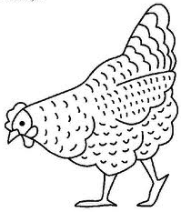 | P | O | U | L | E
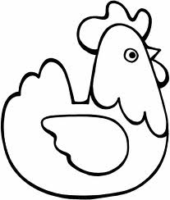
A découper
o | l | p | s | u | i | e
o | l | p | s | u | i | e
o | l | p | s | u | i | e

